Стефанова Наталья Владимировна воспитатель Николаевской школы-интерната VIIIвида .

Мастер – класс по тестопластике

Эта картина вдохновила меня на изготовление моей работы.

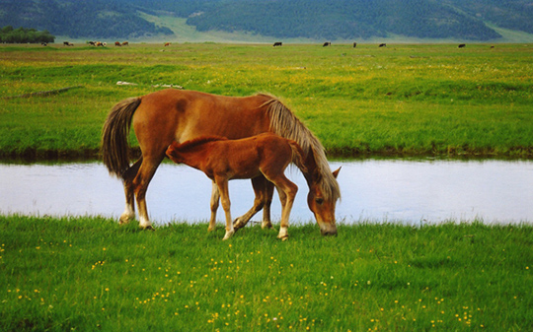

Высказывание автора поделки:

Оказывается, почувствовать себя настоящим творцом-ваятелем совсем не так уж и сложно! И не нужно ни мрамора, ни гранита, ни бронзы, ни даже глины. Ведь вылепить скульптуру можно… из теста! Конечно, это должно быть не обычное тесто, а специальное – солёное. Тогда оно не потрескается при высыхании и приобретёт достаточную прочность, сравнимую с глиняной. Блинная мука для создания пластичной массы не подойдёт, так как обязательно будет подниматься, образуя трещины и деформируя фигурку.

**тип работы**

картина, панно, рисунок

**мастер-класс**

**событие**

хорошее настроение

**техника**

рисование и живопись

**материал**

гуашь, клей, материал природный

Понадобится:

* для теста: 2 ст. муки, 1 ст. соли, 1 ст. обойного клея, 1 ст. ложка крахмала и примерно 180гр.ст. воды;
* рисунок лошадки;
* канцелярский нож;
* тонкая кисточка;
* акриловые краски или гуашь;

стеки для пластилина (зубочистка);.

Воду следует брать холодную и вливать её частями в смесь муки и соли.

Затем тесто вымешивают руками так же, как это делают для выпечки.

Если решено вылепить фигурку лошадки, то сделать это можно в три приёма, начав с лепки туловища. Остальную массу лучше всего на время поместить в полиэтиленовый пакет с тем, чтобы она не покрывалась жёсткой корочкой.

1.Вот такую картину я сотворила. Ниже я объясню все этапы её создания.

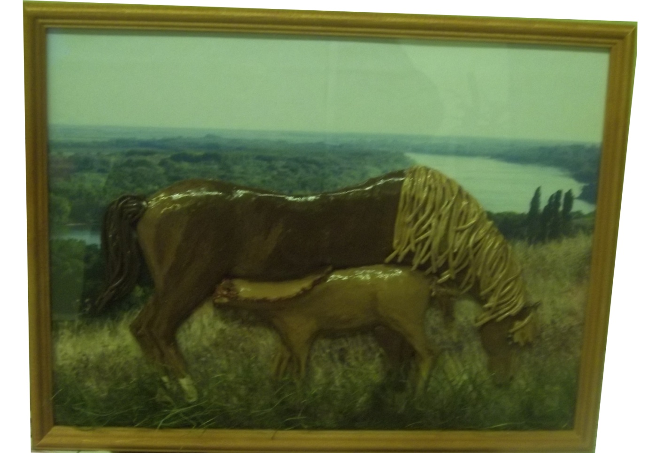

2.Нарисовала на картоне контур животных (кобылу и жеребёнка).

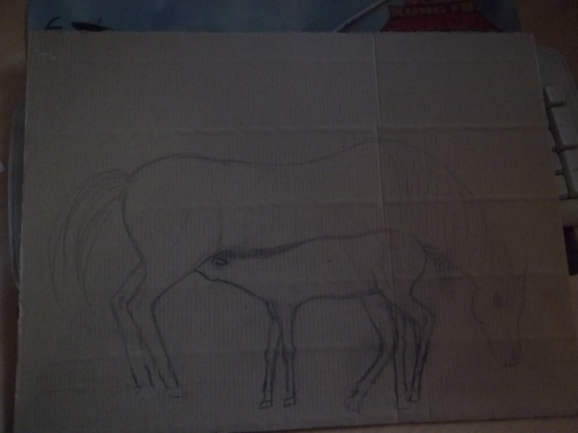

3.

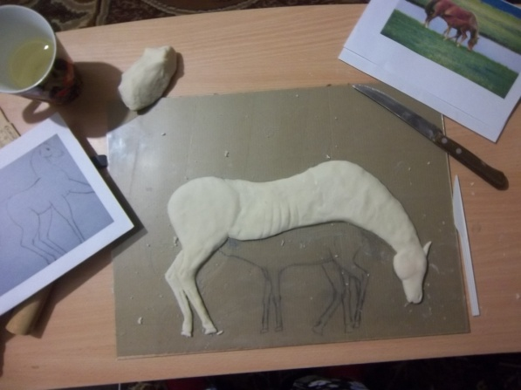

4. Накрыла стеклом и вылепила их из солёного теста (без гривы и без хвоста).

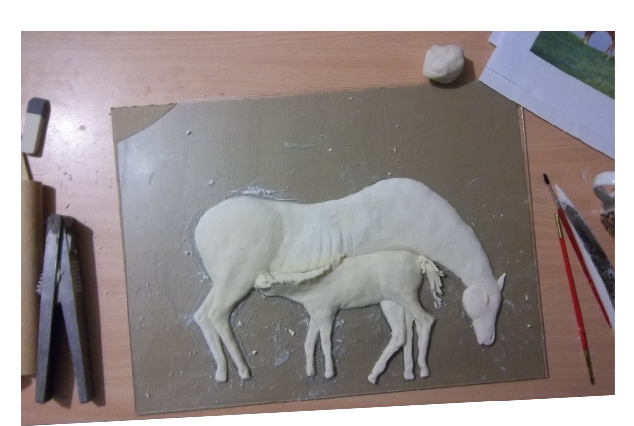

5.Зубочисткой или стеками для пластилина аккуратно наносим рельефный рисунок на лошадку: копыта, глаза, ноздри, уши.

6. Жеребёнку гриву и хвост делаем на чеснокодавке, а взрослому животному раскатываем тоненькие жгутики из солёного теста.

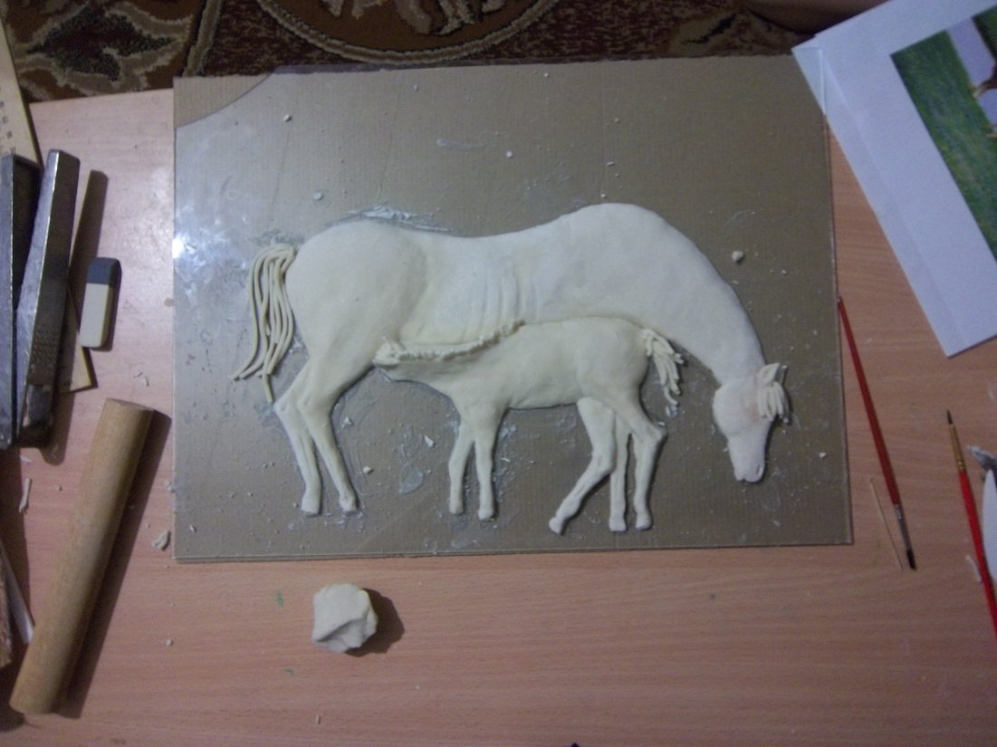

7.

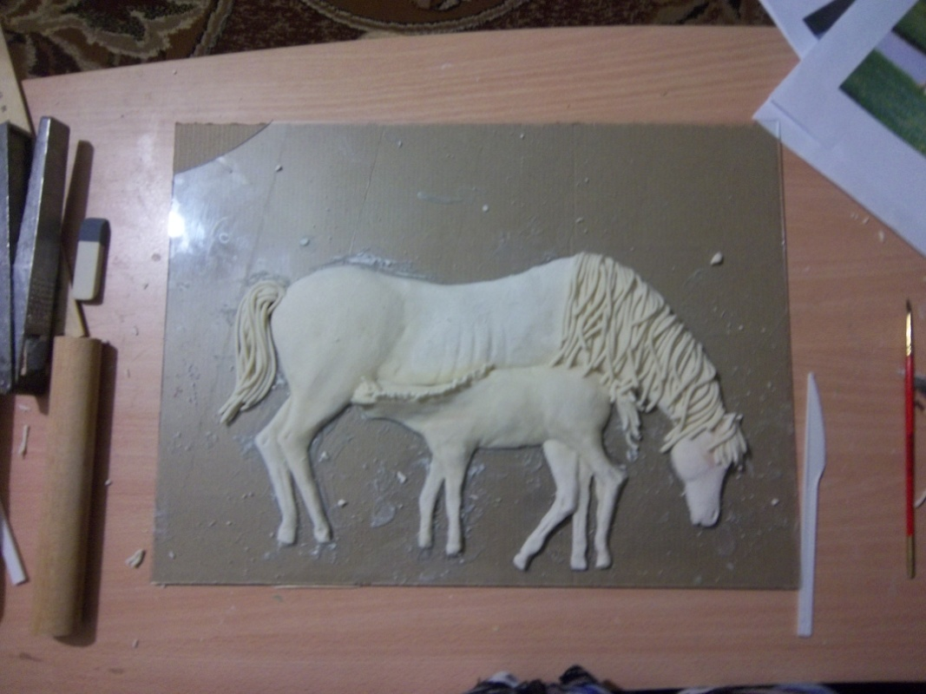

1. Размещаем досточку с лошадками сушиться на подоконнике. Если толщина изделия - 1 см, то сушить нужно не менее 5 суток. Также можно сушить изделия из соленого теста в духовке при температуре 80С в течение часа или больше (зависит от толщины).
2. Вот такой пейзаж я выбрала для своей картины.

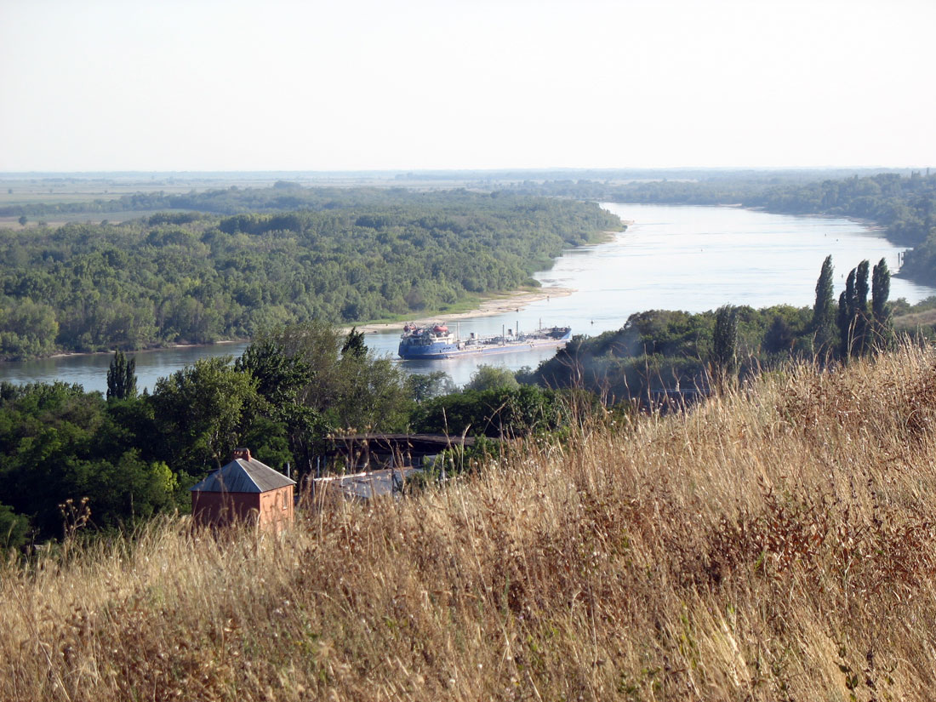

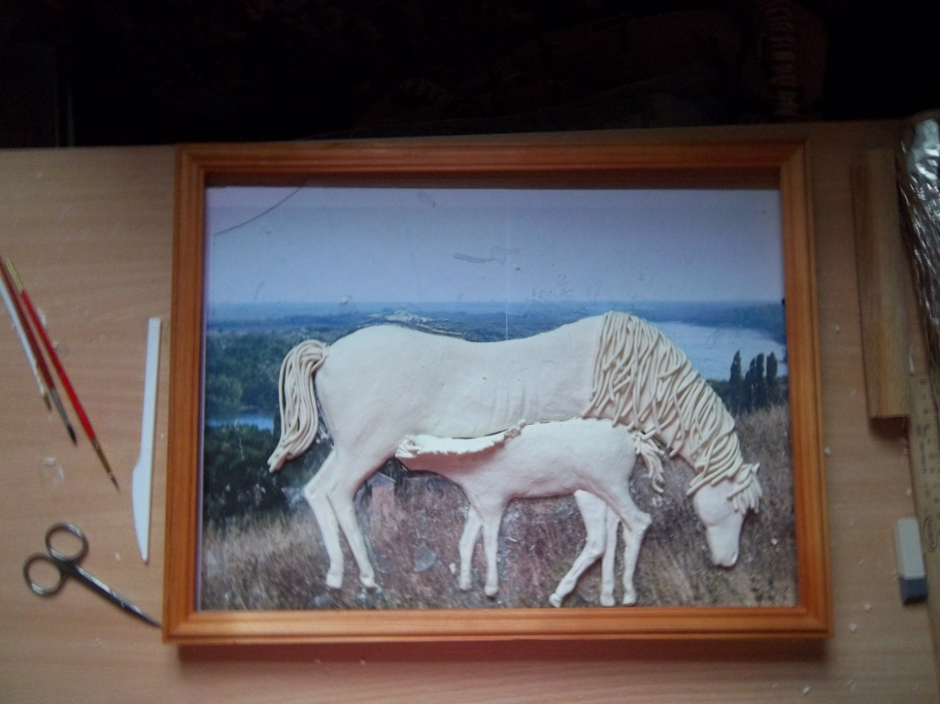

11. Для раскрашивания берем акриловые краски или гуашь и тонкую кисточку. Будем рисовать лошадку коричневой масти.

Закрашиваем фон (желто-коричневой краской), затем проходим белой краской по рельефным линиям и прорисовываем копыта, пятна. Набираем на сухую кисть немного орхи и наносим легкую дымку, придавая выразительности изделию.

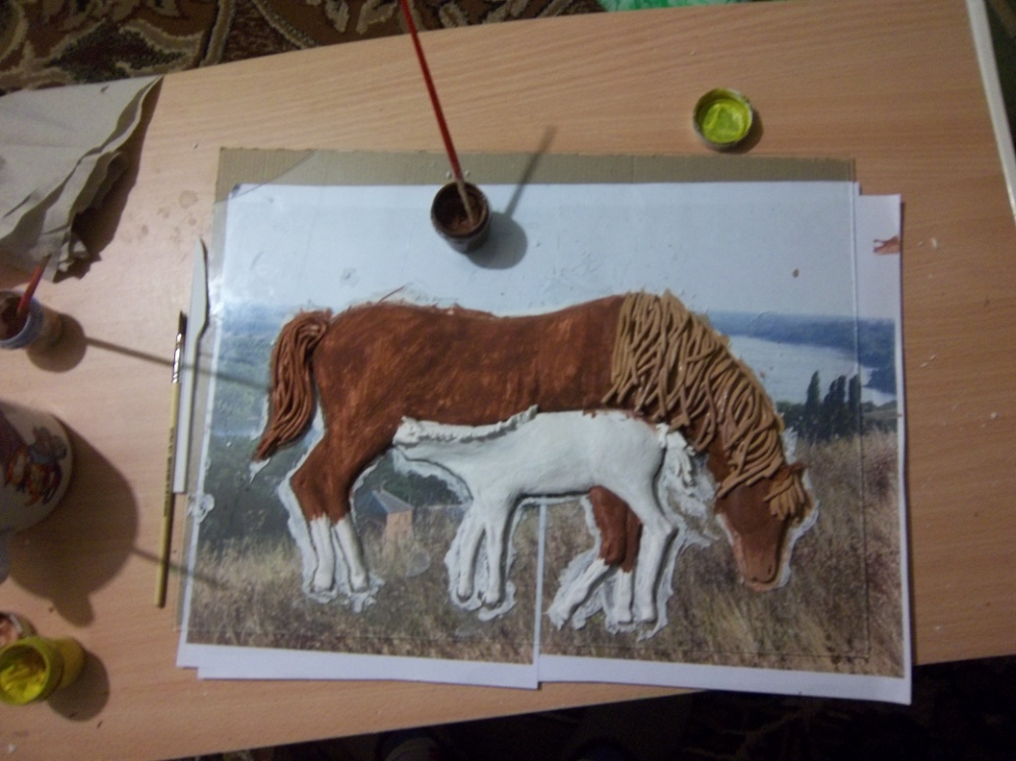

12.

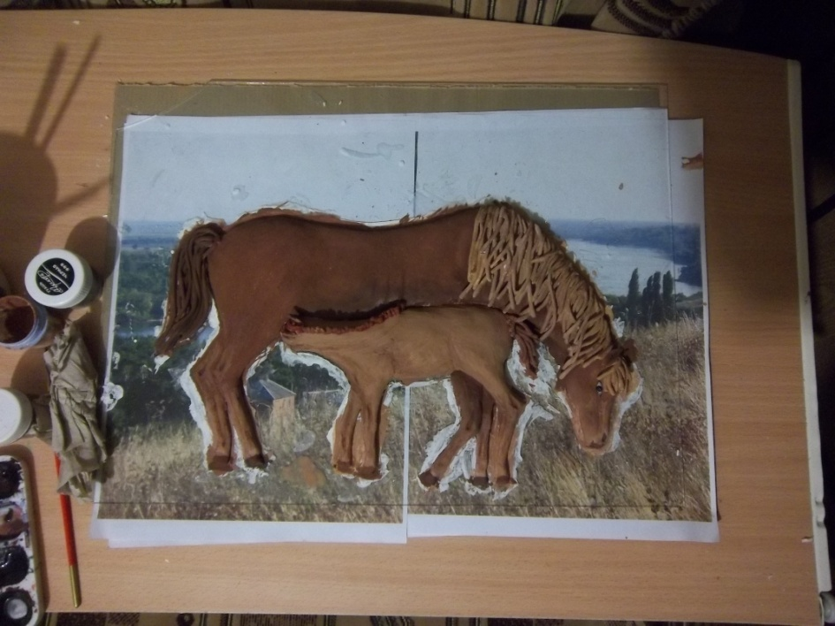

13. Когда краска просохнет, изделие покрываем бесцветным лаком и приклеиваем к обратной стороне поделки с помощью клея «Дракон».

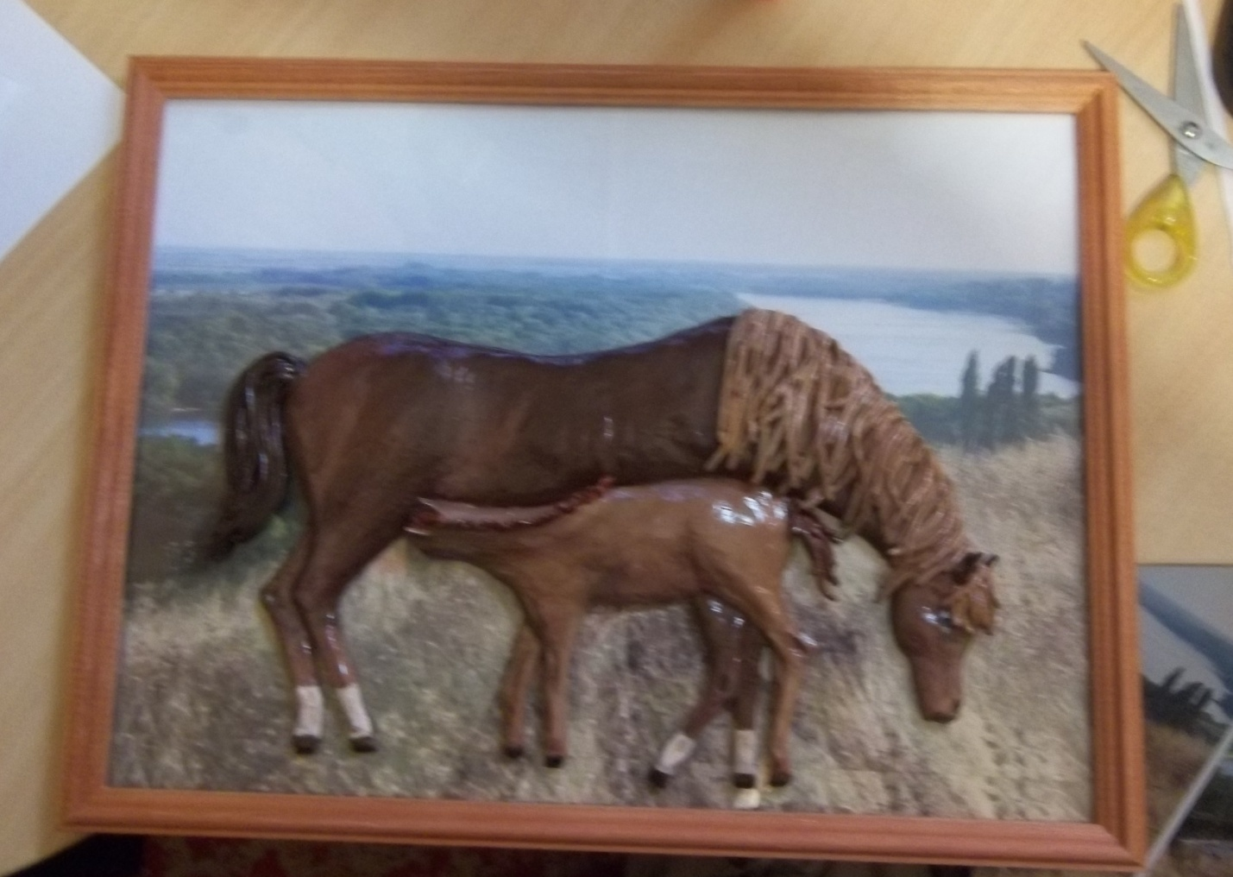

15. Берём стекло от рамочки и наклеиваем на нижний край сухую травку. Край с клеем потом закроет рамочка. (Приклеиваем только низ, а верхние концы травки оставляем свободными - так в ней спрячем ноги лошадок)

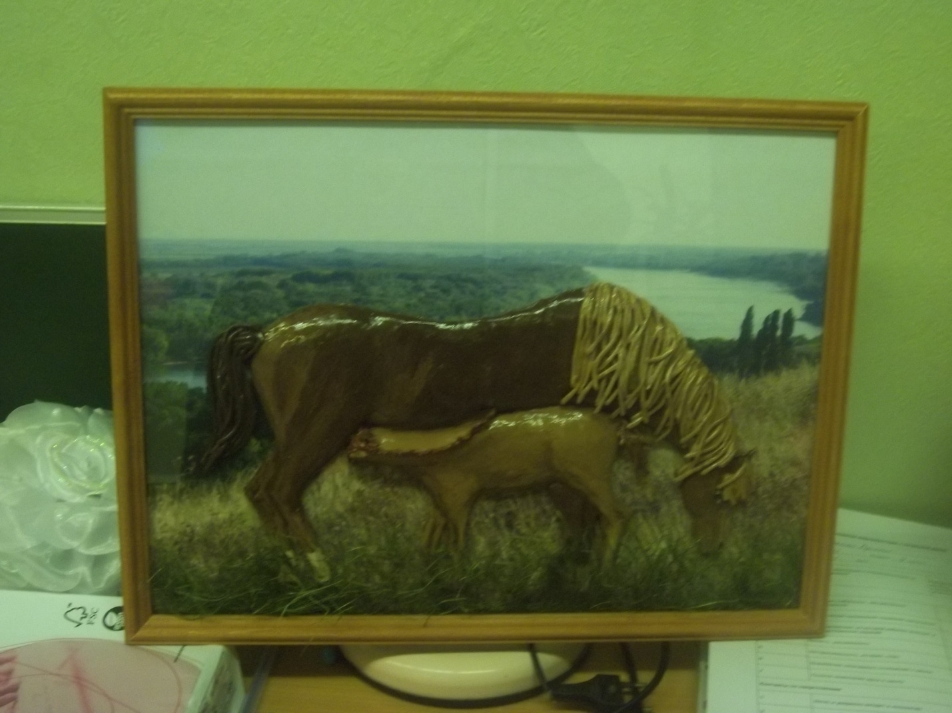

Вот так легко стать настоящим скульптором, ваятелем, художником - одним словом, творцом.

Желаю творческих успехов!